Тосненский инспектор пожнадзора провела акцию
«Безопасность жилых домов в ваших руках» для горожан

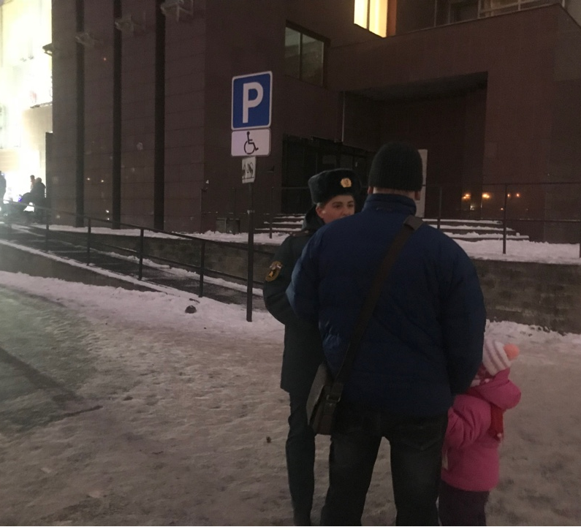 | 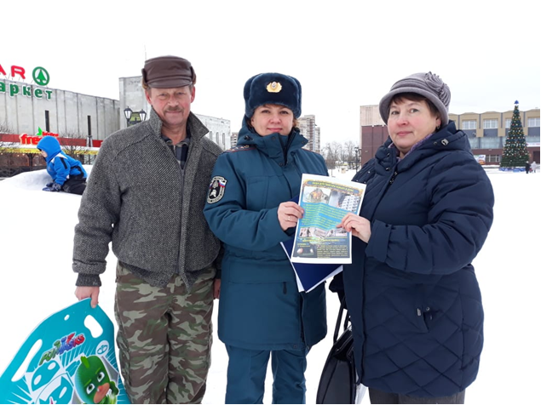
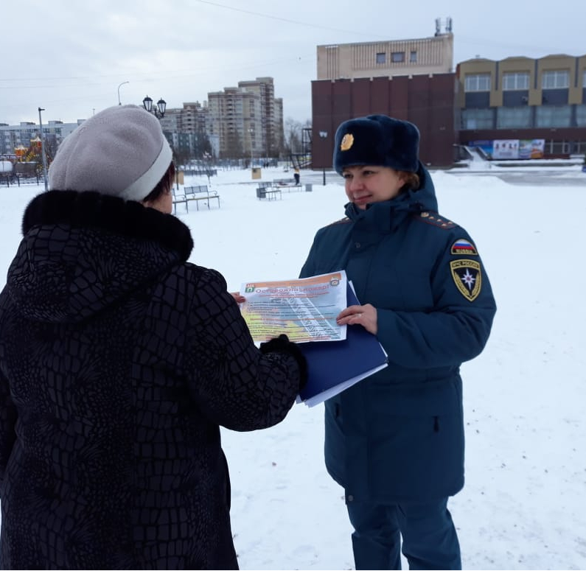 | 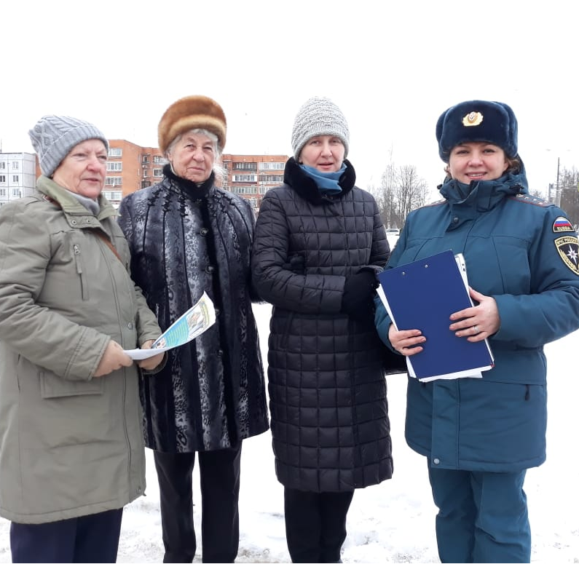
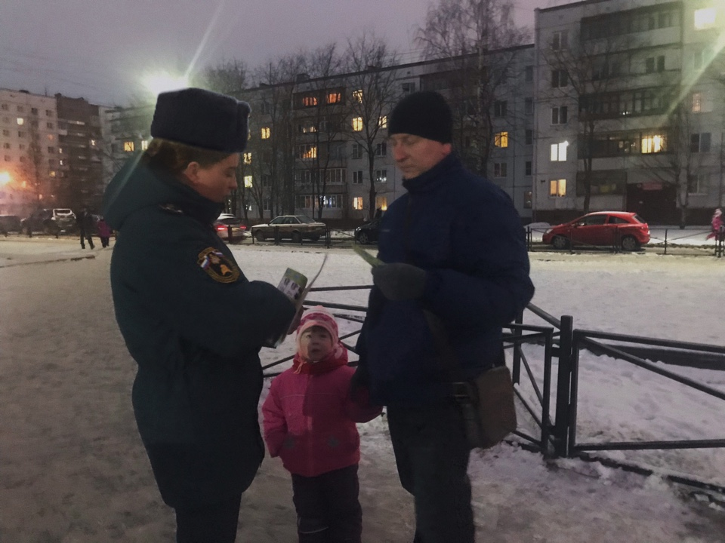

Пожары в многоквартирных жилых домах в последнее время стали большой бедой для всех регионов России. Зачастую они происходят по вине самих жильцов... пренебрежение правилами пожарной безопасности, шалость детей с огнём, курение и асоциальный образ жизни, а в последнее время ещё и неправильное использование газового оборудования, все это приводит к необратимым последствиям.
Для того что бы, сократить количество пожаров и чрезвычайных ситуаций в жилых жомах сотрудниками Отдела надзорной деятельности и профилактической рабочий Тосненского района проводится профилактическая работа, которая не сбавляется даже в праздничные дни, на которые по статистике приходится большинство происшествий.
Так, 4 января старший инспектор Отдела надзорной деятельности и профилактической работы Тосненского района провела акцию «Безопасность жилья в ваших руках» на центральной площади г.Тосно. Инспектор напомнила жителям города о том, что правилами пожарной безопасности и безопасного поведения никогда нельзя пренебрегать, рассказала о том, что нужно делать и чего делать нельзя, что бы беды не произошло. Так же сотрудник МЧС освежила в памяти граждан номера телефонов экстренных служб, и действия при различных чрезвычайных ситуациях. Граждане с удовольствием прослушали так называемый инструктаж и даже задали несколько вопросов. В окончании беседы инспектор дала собеседнику красочную листовку по тематике безопасности в жилище.
Как уже неоднократно отмечали сотрудники госпожнадзора Тосненского района, подобные мероприятия благоприятно влияют на статистику чрезвычайных ситуаций района и способствуют повышению уровня грамотности населения.

Старший инспектор отдела надзорной деятельности
и профилактической работы
Тосненского района Ю.В. Сивцова

